МИНИСТЕРСТВО НАУКИ И ВЫСШЕГО ОБРАЗОВАНИЯ РОССИЙСКОЙ ФЕДЕРАЦИИ

ФГАОУ ВО «СЕВЕРО-КАВКАЗСКИЙ ФЕДЕРАЛЬНЫЙ УНИВЕРСИТЕТ»

Институт информационных технологий и телекоммуникаций

Кафедра инфокоммуникаций.

**Дисциплина: Кроссплатформенное программирование**

**ОТЧЕТ ПО ЛАБОРАТОРНОЙ РАБОТЕ №5**

**Визуализация данных с помощью matplotlib**

Выполнила:

студентка 2 курса

ИВТ-б-о-19-1

Хубиева Аида

Проверил:

[Воронкин](https://ecampus.ncfu.ru/Schedule/teacher/613719)

[Роман Александрович](https://ecampus.ncfu.ru/Schedule/teacher/613719)

Работа защищена с оценкой:

______________________________

Ставрополь, 2021

Цель работы: исследовать базовые возможности библиотеки NumPy языка

программирования Python.

Ход работы:

Ссылка на репозиторий: https://github.com/hubieva-a/lab5.1

Задание 1. Создать ноутбук, в котором выполнить решение вычислительной задачи (например, задачи из области физики, экономики, математики, статистики и т. д.) требующей построения линейного графика, условие которой предварительно необходимо согласовать с преподавателем.

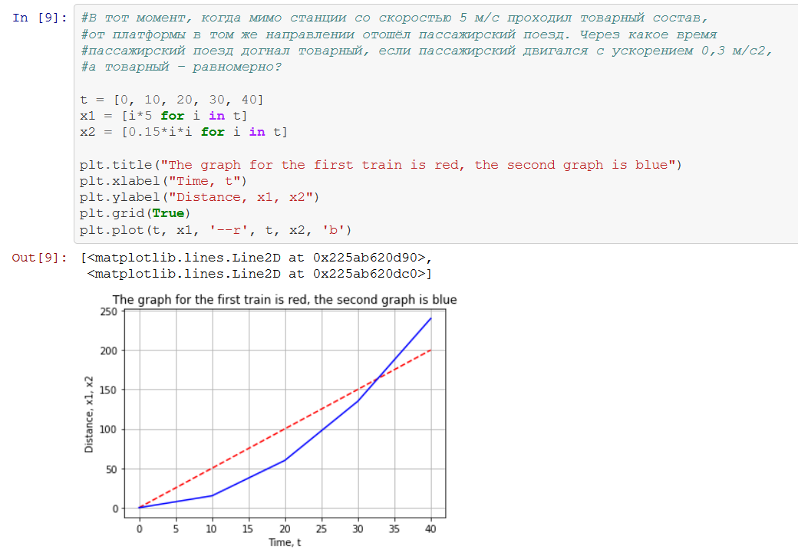

Рисунок 1. Результат выполнения задания 1

Задание 2. Создать ноутбук, в котором выполнить решение вычислительной задачи (например, задачи из области физики, экономики, математики, статистики и т. д.) требующей построения столбчатой диаграммы

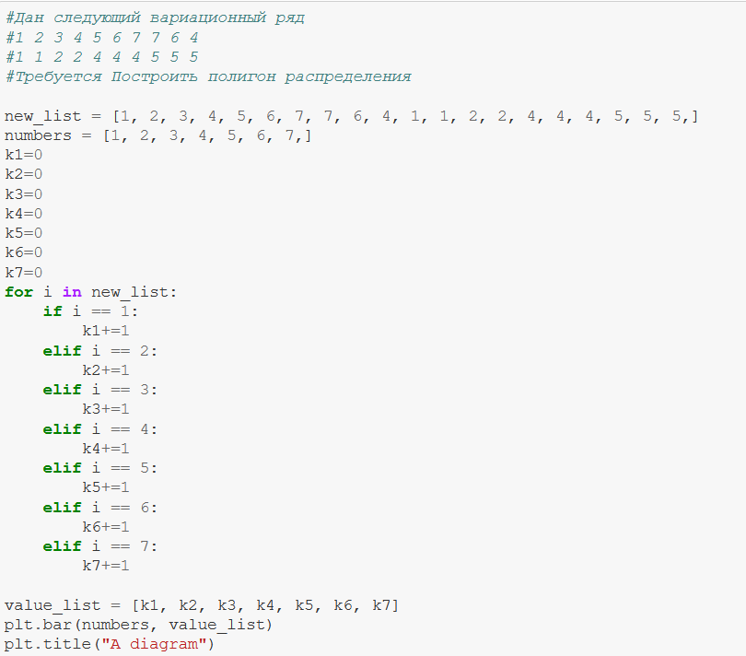

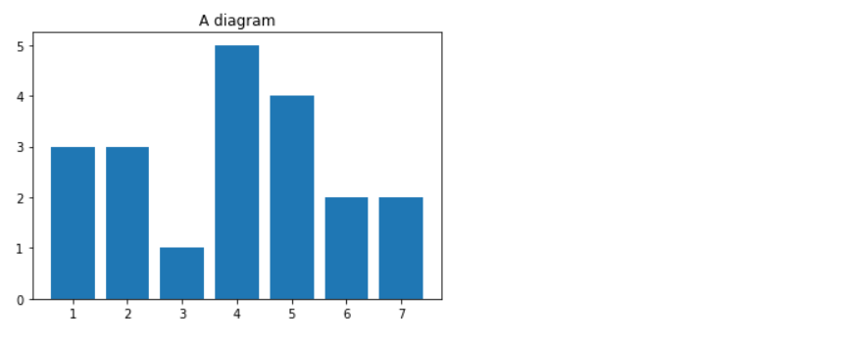

Рисунок 2. Результат выполнения задания 2

Задание 3. Создать ноутбук, в котором выполнить решение вычислительной задачи (например, задачи из области физики, экономики, математики, статистики и т. д.) требующей построения круговой диаграммы

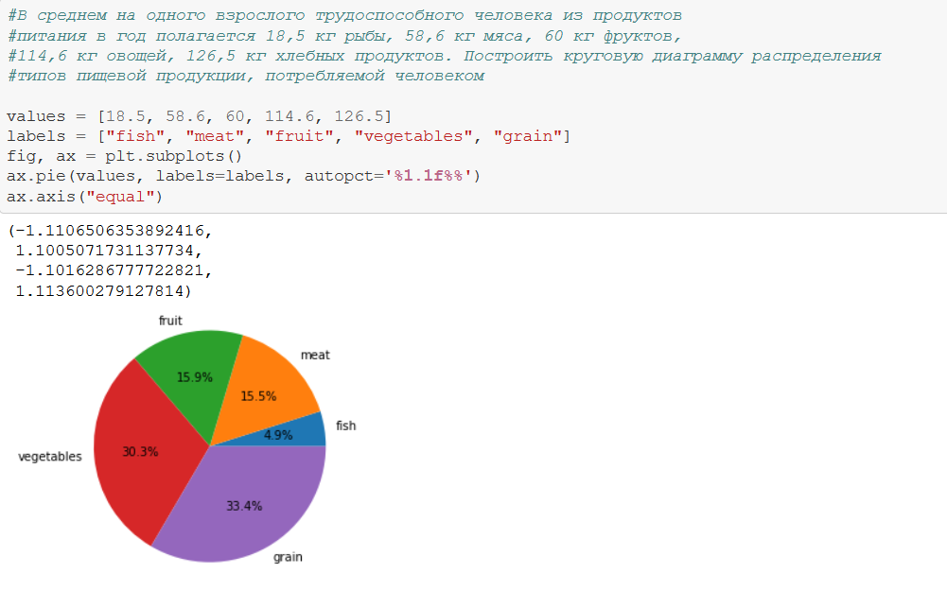

Рисунок 3. Результат выполнения задания 3

Задание 4. Найти какое-либо изображение в сети Интернет. Создать ноутбук, в котором будет отображено выбранное изображение средствами библиотеки matplotlib по URL из сети Интернет.

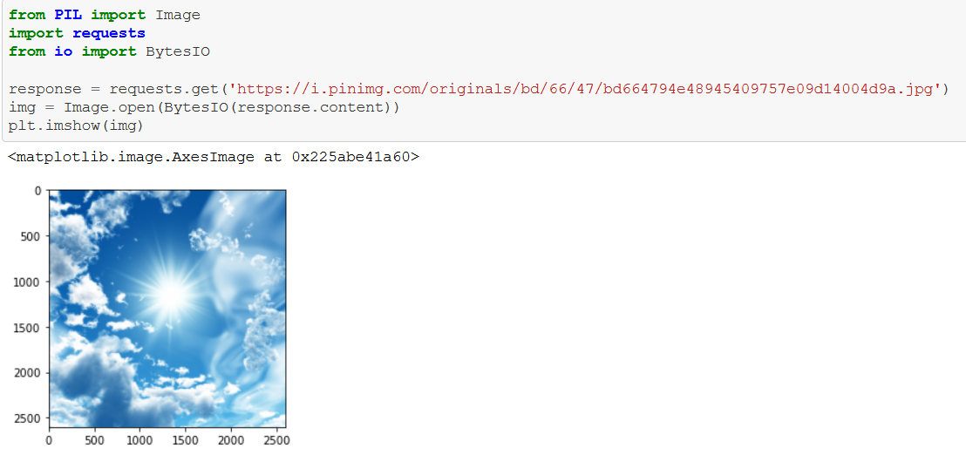

Рисунок 4. Результат выполнения задания 4

Вопросы для защиты работы:

1. Как выполнить построение линейного графика с помощью matplotlib?

plt.plot()

2. Как выполнить заливку области между графиком и осью? Между двумя графиками?

plt.fill_between(x, y)

3. Как выполнить выборочную заливку, которая удовлетворяет некоторому условию?

plt.fill_between(x, y, where=(y > 0))

4. Как выполнить двухцветную заливку?

plt.fill_between(x, y, where=y>=0, color="g", alpha=0.3)

plt.fill_between(x, y, where=y<=0, color="r", alpha=0.3)

5. Как выполнить маркировку графиков?

np.cos()

6. Как выполнить обрезку графиков?

y_masked = np.ma.masked_where(y < -0.5, y)

7. Как построить ступенчатый график? В чем особенность ступенчатого графика?

Ступенчатый график -- график, где данные отображаются дискретно с определенным шагом.

where_set = ['pre', 'post', 'mid']

ax.step(x, y, "g-o", where=where_set[i])

8. Как построить стековый график? В чем особенность стекового графика?

Стековый график -- графики отображаются друг над другом, и каждый следующий является суммой предыдущего и заданного набора данных. Для построения стекового графика используется функция stackplot().

9. Как построить stem-график? В чем особенность stem-графика?

stem-график выглядит как набор линий от точки с координатами (x, y) до базовой

линии, в верхней точке ставится маркер.

plt.stem(x, y)

10. Как построить точечный график? В чем особенность точечного графика?

Данные отображаются в виде точек без соединительных линий. Для отображения точечного графика предназначена функция scatter().

11. Как осуществляется построение столбчатых диаграмм с помощью matplotlib?

plt.bar(x, y)

12. Что такое групповая столбчатая диаграмма? Что такое столбчатая диаграмма с errorbar элементом?

Столбчатая диаграмма, где отображается несколько типов данных в виде групп столбцов. Errorbar элемент позволяет задать величину ошибки для каждого элемента графика.

13. Как выполнить построение круговой диаграммы средствами matplotlib?

plt.pie()

14. Что такое цветовая карта? Как осуществляется работа с цветовыми картами в matplotlib?

Цветовая карта представляет собой подготовленный набор цветов, который подходитдля визуализации того или иного набора данных. Работа с цветовыми картами осуществляется с помощью plt.imshow(x). В библиотеке matplotlib есть некоторые подготовленные цветовые карты.

15. Как отобразить изображение средствами matplotlib?

plt.imshow(img)

16. Как отобразить тепловую карту средствами matplotlib?

С помощью функции plt.pcolormesh()